Статья на тему «Научим плаванию вместе!»
Плавание - одна из самых сильных форм воздействия на развивающийся организм малыша, сочетание воды, воздуха, температуры и двигательной активности ребенка. Пребывание в воде совершенствует теплорегуляцию, закаливает организм. Плавание не только удовольствие – плавание приносит огромную пользу.
В летний период, большинство семей проводят время на водных объектах, со своими маленькими детьми, но не всегда отдых заканчивается благополучно. В Тюменской области участились случаи чрезвычайных ситуаций на водных объектах, в том числе с участием маленьких детей. Причина всему этому невнимательность родителей, боязнь, не знание правил безопасности на воде, а самая частая причина – чрезвычайных ситуаций в том числе и гибели - неумение детей плавать. С этой целью ребята и родители средней группы «Теремок» вместе со своим воспитателем Эльзенбах Яной Вячеславовной приняли участие в акции «Научись плавать».
Фото 1
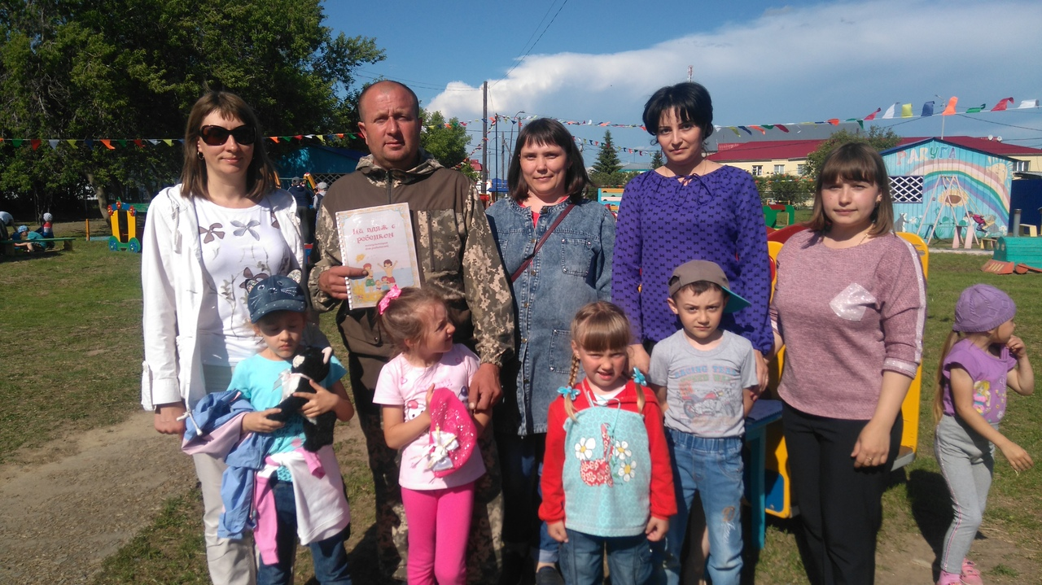
Мы познакомились и рассмотрели разные способы плавания, перечислили места для купания, поговорили о правилах поведения на воде и рядом с водой.
Фото2
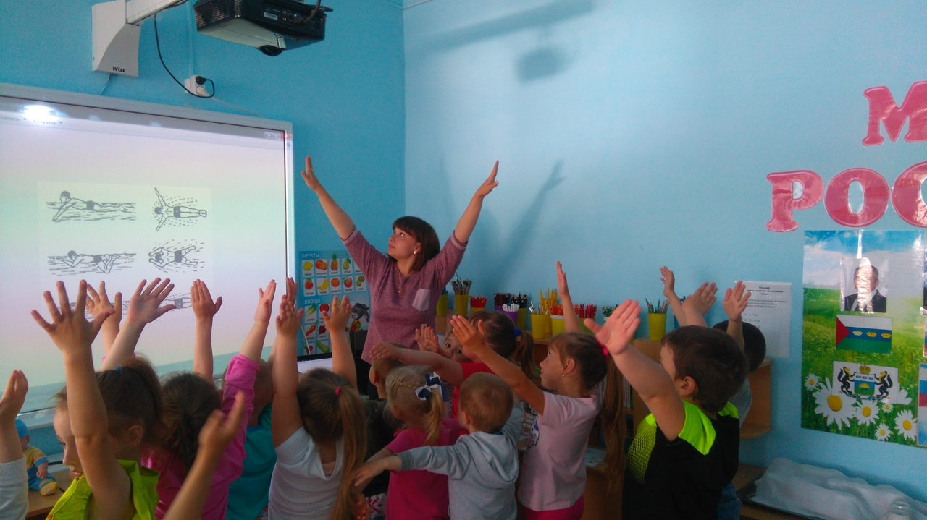

После рассматривания картинок ребятам захотелось самим попробовать повторить способы плавания, чем мы и занялись.
Фото3, 4,5,6,
Освоив способы плавания, мы с ребятами поиграли в игру «Морская переправа».
Фото7
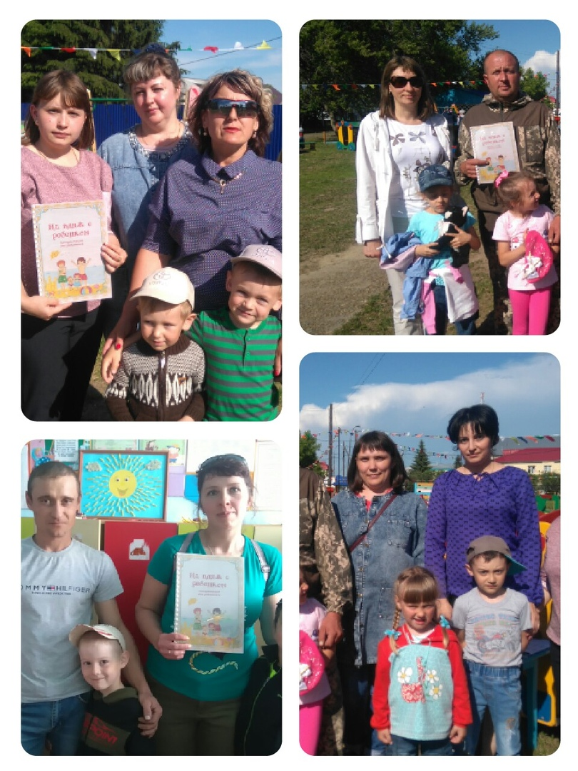
Для родителей была проведена беседа и консультация на тему «Научим ребенка плавать».
Фото8,9
Автор репортажа: Эльзенбах Яна Вячеславовна, воспитатель МАУ ДО «Сорокинский центр развития ребенка – детский сад №1»

